SOLUSI TUGAS 01 METODE NUMERIK

- Deret Maclaurin dari
- cos x
- ln (1+x)
Answer:
- Ditentukan nilai turunan dari 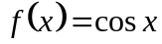
; 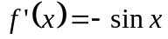; 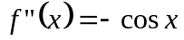; 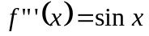;
Ditentukan nilai untuk  adalah
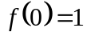; 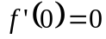; 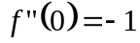; 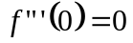;
Jika disusun dalam suatu deret berdasarkan persamaan deret Maclaurin
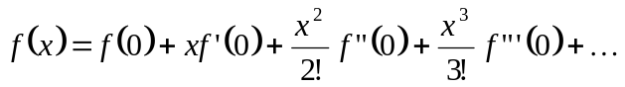
Sehingga deret Maclaurin untuk adalah
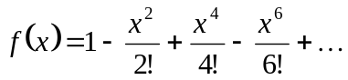
(Penulisan jawaban seperti ini benar))
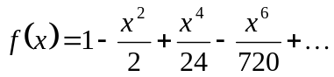
(Penulisan jawaban seperti ini benar))
- Ditentukan nilai turunan dari 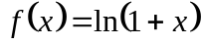
; 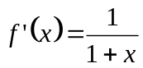; 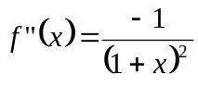; 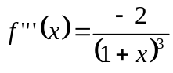;
Secara general dapat dituliskan, 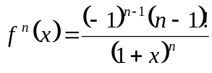
Ditentukan nilai untuk adalah
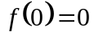; 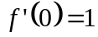; ; 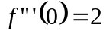;
Secara general dapar dituliskan, 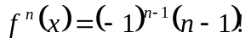
Jika disusun dalam suatu deret berdasarkan persamaan deret Maclaurin
Sehingga deret Maclaurin untuk 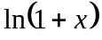 adalah
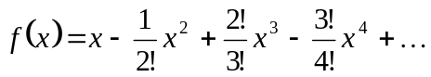
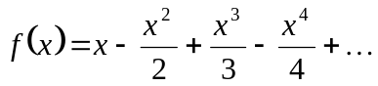
(Penulisan jawaban seperti ini benar))

- Dapatkan deret taylor dari disekitar 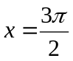
Answer:
Ditentukan nilai turunan dari
; ; ; ;
Ditentukan nilai untuk adalah
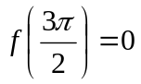; 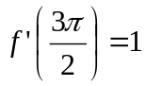; 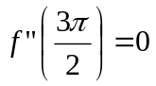; 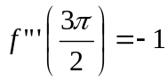;
Jika disusun dalam suatu deret berdasarkan persamaan deret Taylor
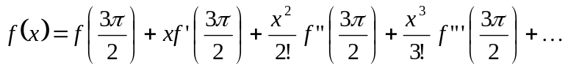
Sehingga deret Maclaurin untuk adalah
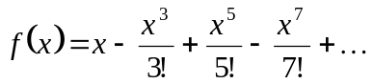
(Penulisan jawaban seperti ini benar))
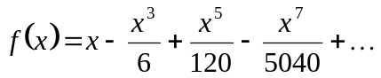
(Penulisan jawaban seperti ini benar))

